《“学、练、赛、评”模式在校园足球中的运用研究》
学习札记
学习人 | 孙燕桦 | 摘录来源 | 《体育教学》 | 学习时间 | 2023.6
学习内容：
《“学、练、赛”一体化：小学生运动水平品质化进阶策略》
“学、练、赛”一体化是指学、练、赛三环节组成一个紧密衔接、相互配合的教学活动整体。三者之间互相独立又互相联系，“学”是“练”的基础，“练”是“学”的实践过程，“赛”是“学”的延伸。
- 精准的“学”：运动水平“由学向会”品质化提升策略
- 聚焦内容学情，优选教学策略
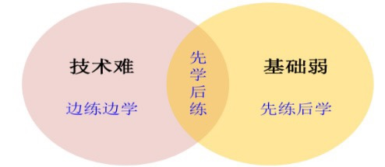
- 瞄准学练标准，提高课堂实效
- 聚焦教学目标设计学练标准
- 发展运动能力设计学练标准
- 精巧的“练”：运动水平“由会向熟”品质化提升策略
- 巧设组合练习，掌握运动技能
1.结合类组合练习，巩固技术
2.并行类组合练习，发展体能
- 实施分层教学，落实因材施教
- 关注差异，教为主导
- 目标分层，学为主体
- 精妙的“赛”：运动水平“由熟向能”品质化提升策略
- 把握比赛时机，同赛不同效
1.学前比赛，激趣导入
2.学后比赛，巩固提升
（二）创新比赛形式，方法即内容
1.灵活条件，趣化练习
2.真实情境，强化实练
学习心得：针对传统课堂教学中教师忽视“学、练、赛”之间的联系，导致学生运动水平停滞不前的现象，本文从精准、精巧、精妙角度出发，探讨体育课堂“学、练、赛”一体化的实施路径，旨在提升小学生运动水平。

